
Colégio João XXIII

PLANEJAMENTO – FUNDAMENTAL ANOS INICIAIS – SEMANAL
- SÉRIE/ ANO : 3º ANO
- BNCC: HABILIDADES TRABALHADAS NA SEMANA: EF03LP05, EF03LP21, EF15LP09, EF35LP24, EF03MA22, EF03MA23, EF03MA12, EF03CI02, EF03CI03, EF03HI06, EF03GE06, EF15AR10.
- ATIVIDADE DO PORTAL SAS PARA APOIO: EUREKA

DIAS  ATIVIDADES | DATA: 27/04  2ª FEIRA | DATA: 28/04  3ª FEIRA | DATA: 29/04  4ª FEIRA | DATA: 30/04  5ª FEIRA | DATA: 01/05  6ª FEIRA
DINÂMICA DE REVISÃO E RECURSO | P2 PORTUGUÊS | P2 GEOGRAFIA | P2 MATEMÁTICA | P2 INGLÊS | FERIADO
1. TRABALHO DE AULA  - COMP CURRICULAR  - CONTEÚDO  - ATIVIDADES  (Livro pág(s), Caderno ou Folha xerocada) | REVISÃO P2 GEOGRAFIA | REVISÃO P2 MATEMÁTICA | AJUSTES  ARTES / REDAÇÃO / PRODUÇÃO DE TEXTO / SUPLEMENTAR | REVISÃO P2 CIÊNCIAS
2. TRABALHO DE AULA

- COMP CURRICULAR
- CONTEÚDO
- ATIVIDADES
(Livro pág(s), Caderno ou Folha xerocada)

3. TRABALHO DE AULA

- COMP CURRICULAR
- CONTEÚDO
- ATIVIDADES
(Livro pág(s), Caderno ou Folha xerocada)
ou Folha xerocada)

4.TRABALHO DE CASA

** INÍCIO DOS ENSAIOS PARA O DIA DAS MÃES

Colégio João XXIII

- COMPONENTE CURRICULAR – GEOGRAFIA
- CONTEÚDO ESTUDADO – REVISÃO P2
- ATIVIDADE ( ) CADERNO ( X ) XEROX
- PARA ( X )AULA ( X ) CASA
- DATA : 27/04/2026
1)Observe a imagem:
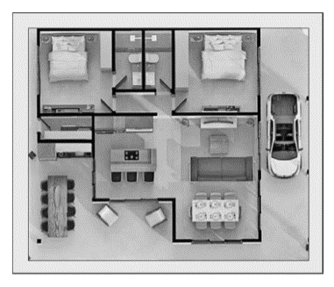

Qual espaço a imagem representa?__________________________________

Eessa representação é um(a)...

( ) pintura ( ) planta ( ) mapa

2) Observando as duas representações do planeta Terra, é possível verificar que...

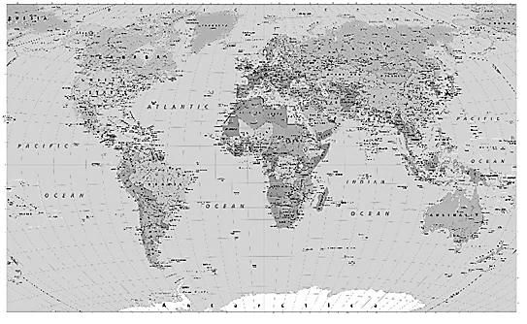
- MARQUE A RESPOSTA CORRETA:
(a) No planisfério, é possível observar todos os continentes de uma só vez.
(b) O planisfério mostra o formato esférico da terra e todos os oceanos.
(c) A presença de água só pode ser observada no globo terrestre.
(d) No globo terrestre, é possível identificar as construções e os seres humanos.

3) Defina maquetes.

4) Defina mapas.

5) Qual a função dos símbolos e legendas?

6) Explique o que são plantas.

7) Quais elementos são observado na imagem a seguir ? Descreva abaixo.
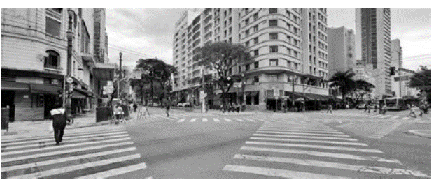

8) Ao observar uma paisagem, é possível dividi-la em planos. Observe a paisagem na fotografia a segui e faça o que a atividade pedir.
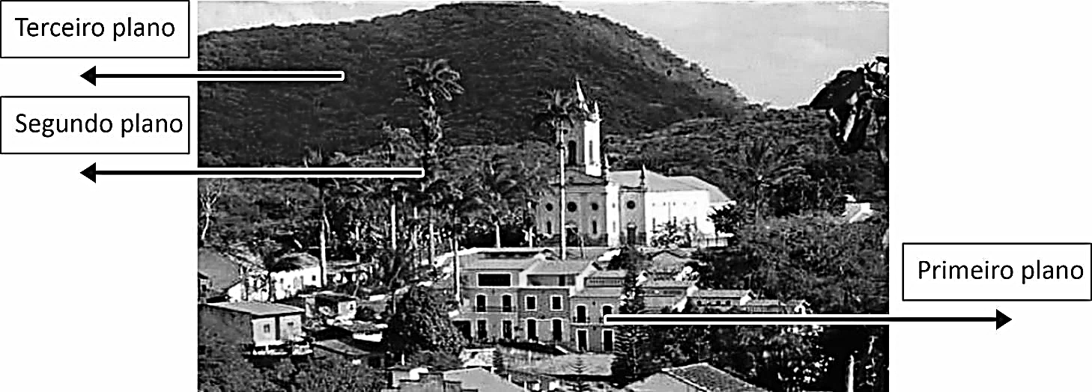
- De acordo com a divisão da paisagem em planos, escreva um elemento da paisagem apresentada visto no:
- primeiro plano: ____________________________________________________________________________
- segundo plano: ____________________________________________________________________________
- terceiro plano: ____________________________________________________________________________

Colégio João XXIII

- COMPONENTE CURRICULAR – MATEMÁTICA
- CONTEÚDO ESTUDADO – REVISÃO P2
- ATIVIDADE ( ) CADERNO ( X ) XEROX
- PARA ( X )AULA ( X ) CASA
- DATA : 28/04/2026
- Ricardo visitará o BioParque no dia 25 de abril. Observe o calendário e responda.

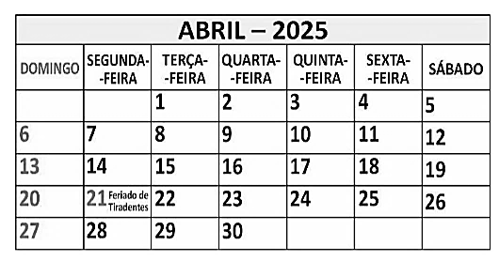

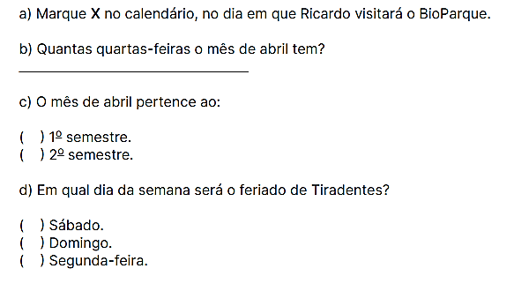
- Numere:
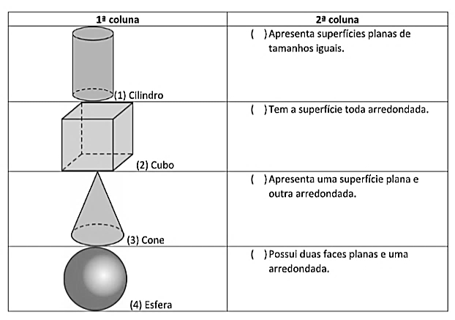

- Responda: Quantos minutos ainda faltam para o relógio marcar 10h?_____________________
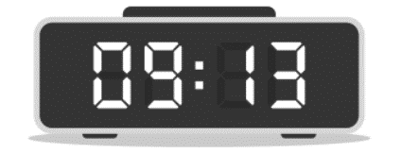
- Complete a reta numérica com os números que estão faltando.
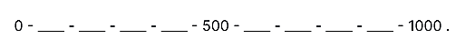
- Observe os números abaixo e faça o que as atividades pedem.
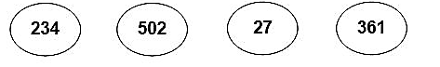
- Escreva os números pares por extenso:

- Some os números ímpares:

- Observe a tabela e responda:
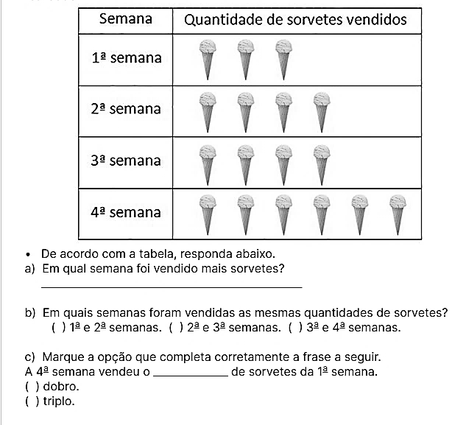

Colégio João XXIII

- COMPONENTE CURRICULAR – CIÊNCIAS
- CONTEÚDO ESTUDADO – REVISÃO P2
- ATIVIDADE ( ) CADERNO ( X ) XEROX
- PARA ( X )AULA ( X ) CASA
DATA : 30/04/2026
1) Maria está fazendo um trabalho de Ciências no 3º ano sobre fontes luminosas. Durante sua pesquisa, ela descobriu que existem fontes de luz naturais e artificiais. Ela anotou que o Sol ilumina o dia, enquanto à noite usamos lâmpadas para enxergar melhor dentro de casa. Com base nesse contexto, qual das opções abaixo diferencia corretamente uma fonte luminosa natural de uma artificial?

A) Fontes naturais e artificiais são sempre feitas pelo ser humano.
B) Todas as lâmpadas são fontes naturais porque produzem luz.
C) O Sol é uma fonte artificial e a vela é uma fonte natural.
D) O Sol é uma fonte natural de luz, enquanto a lâmpada é uma fonte artificial.
E) As fontes naturais só existem à noite e as artificiais só durante o dia.

2) Imagine que Pedro gosta de brincar em seu quintal durante o dia e à noite. Ele percebeu que durante o dia o quintal fica bem iluminado, e à noite ele só consegue enxergar bem quando acende uma lâmpada. Por que as fontes luminosas, como o Sol e a lâmpada, são importantes para Pedro e para os seres vivos que vivem ao redor dele?

A) Porque ajudam apenas Pedro a brincar, mas não têm importância para outros seres vivos.
B) Porque servem somente para aquecer a Terra, sem ajudar na visão das pessoas ou animais.
C) Porque apenas à noite as fontes luminosas fazem diferença na vida dos seres vivos.
D) Porque só servem para iluminar objetos feitos pelo homem, como casas e brinquedos.
E) Porque as fontes luminosas permitem que Pedro e outros seres vivos enxerguem melhor, além de serem essenciais para a vida na Terra, como o Sol que aquece, ilumina e ajuda as plantas a crescerem.

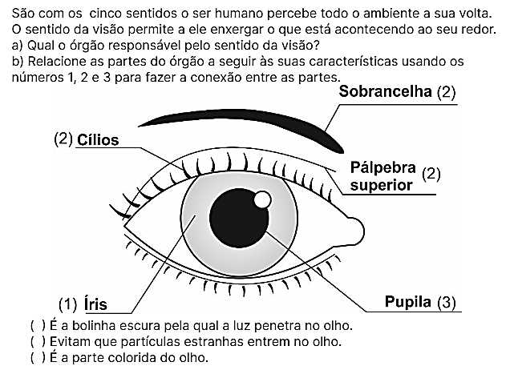

3) Qual o órgão responsável pelo sentido da visão?
_________________________________________________________________________________________________________

4) Relacione as partes do órgão a seguir às suas características usando os números 1, 2 e 3 para fazer a comnexão entre as partes.

5) Leia o texto e responda:
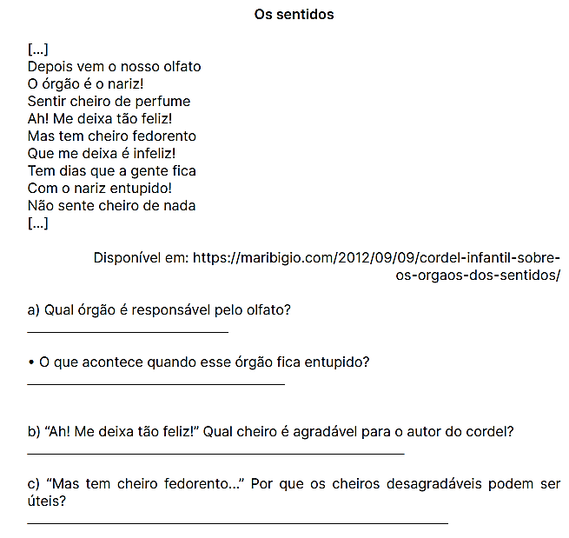
6) Leia e responda:
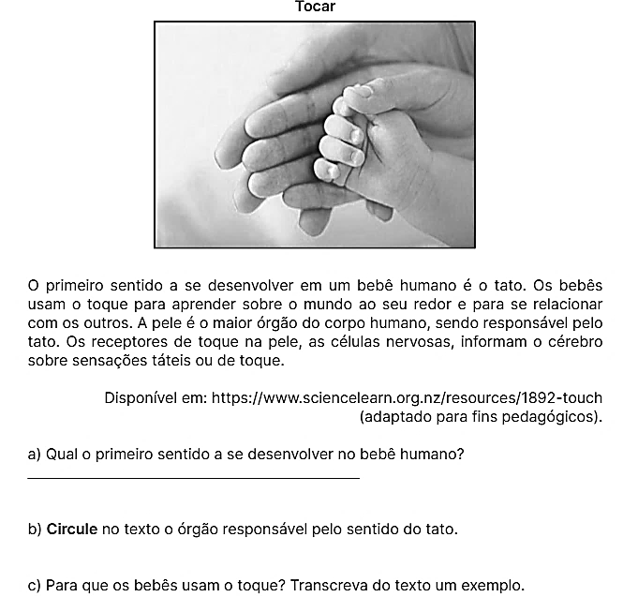

7) Leia a tirinha e complete as atividades.
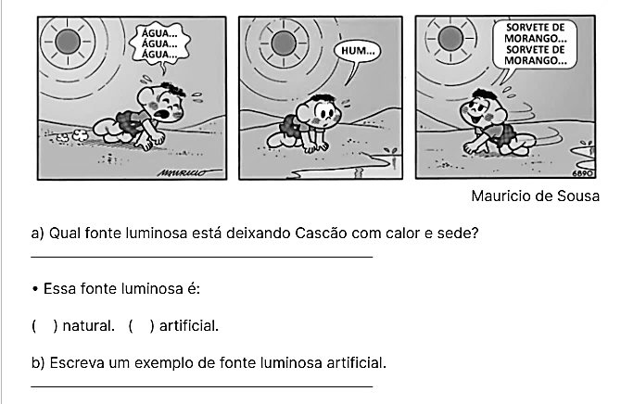

8) Carlos precisa cobrir as janelas de um estúdio de fotografia para impedir que qualquer luz entre na sala . Qual seria o melhor material que Carlos poderia escolher?

A)vidro
B) cortina de tecido
C) papel
D) madeira
E) algodão

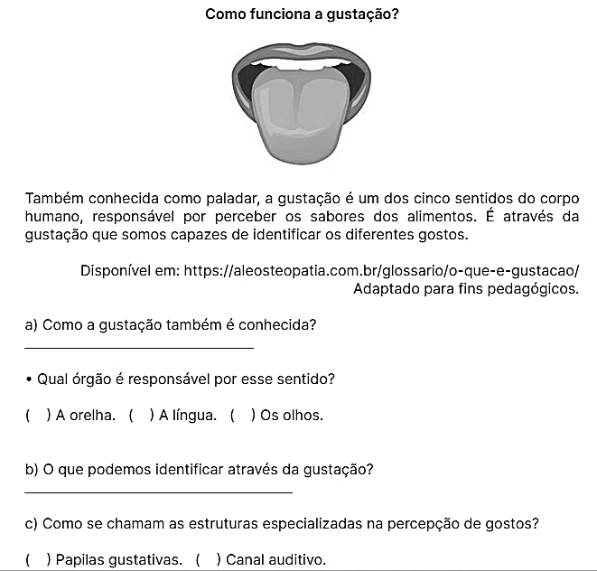

9- Com base na explicação acima, complete as atividades a seguir:

